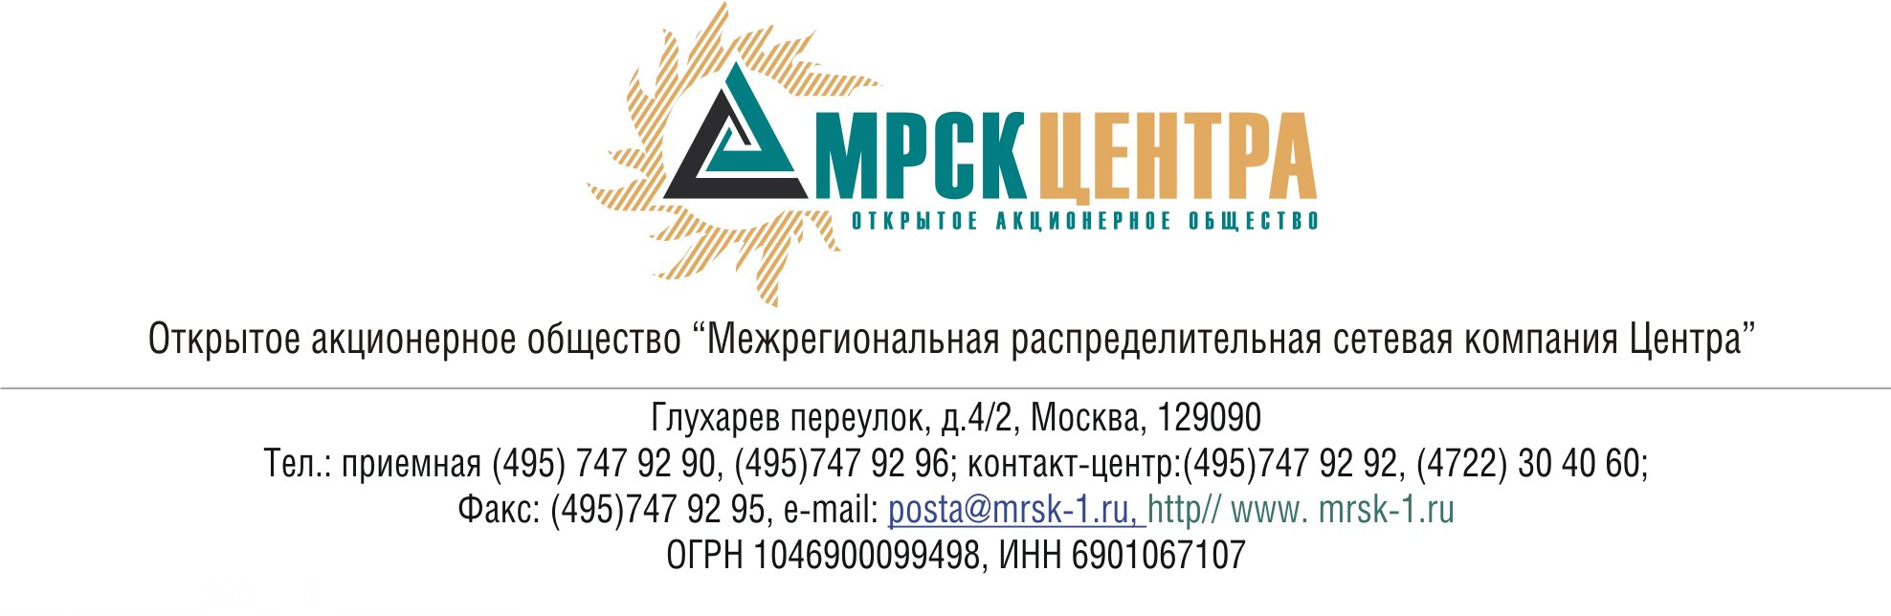
ПРОТОКОЛ
заседания Комитета по аудиту
Совета директоров ОАО «МРСК Центра»
(в форме заочного голосования)
27 августа 2010 года г. Москва № 10/10
Форма проведения: заочное голосование.
Всего членов Комитета по аудиту: 4 человека.
Приняли участие в голосовании: Перепелкин А.Ю., Сергутин А.В., Старченко А.Г., Филькин Р.А.
Не предоставили опросные листы: нет.
Кворум: имеется.
При составлении протокола учитывалось отсутствие возражений по материалам и проектам решений от экспертов Комитета по аудиту Совета директоров Общества Поповой О.В., Мешаловой Г.И.
Дата составления протокола: 01.09.2010 года.

ПОВЕСТКА ДНЯ:
- Об избрании Заместителя Председателя Комитета по аудиту Совета директоров ОАО «МРСК Центра».
- Об утверждении Плана работы Комитета по аудиту Совета директоров ОАО «МРСК Центра» на 2010-2011 гг.
- О рассмотрении отчета Департамента внутреннего контроля и аудита ОАО «МРСК Центра» «Об итогах проведения во 2 квартале 2010 года проверок, осуществляемых в рамках внутреннего контроля».
- О рассмотрении финансовой (бухгалтерской) отчетности Общества, подготовленной в соответствии с РСБУ, за 1-е полугодие 2010 года.
- О рассмотрении отчета Общества «О сделках инсайдеров Общества с ценными бумагами Общества и его ДЗО в июле 2010 года».
- О согласовании плана-графика мероприятий на 3-4 кварталы 2010 года, осуществляемых Департаментом внутреннего контроля и аудита в рамках внутреннего контроля.
Вопрос 1: Об избрании Заместителя Председателя Комитета по аудиту Совета директоров ОАО «МРСК Центра».
Решение:
Избрать заместителем Председателя Комитета по аудиту Совета директоров ОАО «МРСК Центра» Сергутина Алексея Владимировича.
Итоги голосования:
Перепелкин Алексей Юрьевич - «за»
Сергутин Алексей Владимирович - «за»
Старченко Александр Григорьевич - «за»
Филькин Роман Алексеевич - «за»
Итого:
«ЗА» | - «4»
«ПРОТИВ» | - «0»
«ВОЗДЕРЖАЛИСЬ» | - «0»
Решение принято.
Вопрос 2: Об утверждении Плана работы Комитета по аудиту Совета директоров ОАО «МРСК Центра» на 2010-2011 гг.
Решение:
Утвердить План работы Комитета по аудиту Совета директоров ОАО «МРСК Центра» на 2010-2011 гг. согласно Приложению 1 к настоящему решению Комитета по аудиту.
Итоги голосования:
Перепелкин Алексей Юрьевич - «за»
Сергутин Алексей Владимирович - «за»
Старченко Александр Григорьевич - «за»
Филькин Роман Алексеевич - «за»
Итого:
«ЗА» | - «4»
«ПРОТИВ» | - «0»
«ВОЗДЕРЖАЛИСЬ» | - «0»
Решение принято.
Вопрос 3: О рассмотрении отчета Департамента внутреннего контроля и аудита ОАО «МРСК Центра» «Об итогах проведения во 2 квартале 2010 года проверок, осуществляемых в рамках внутреннего контроля».
Решение:
Принять к сведению отчет Департамента внутреннего контроля и аудита ОАО «МРСК Центра» «Об итогах проведения во 2 квартале 2010 года проверок, осуществляемых в рамках внутреннего контроля» согласно Приложению 2 к настоящему решению Комитета по аудиту.
Итоги голосования:
Перепелкин Алексей Юрьевич - «за»
Сергутин Алексей Владимирович - «за»
Старченко Александр Григорьевич - «за»
Филькин Роман Алексеевич - «за»
Итого:
«ЗА» | - «4»
«ПРОТИВ» | - «0»
«ВОЗДЕРЖАЛИСЬ» | - «0»
Решение принято.
Вопрос 4: О рассмотрении финансовой (бухгалтерской) отчетности Общества, подготовленной в соответствии с РСБУ, за 1-е полугодие 2010 года.
Решение:
Признать финансовую (бухгалтерскую) отчетность Общества, подготовленную в соответствии с РСБУ за 1-е полугодие 2010 года, объективной.
Итоги голосования:
Перепелкин Алексей Юрьевич - «за»
Сергутин Алексей Владимирович - «за»
Старченко Александр Григорьевич - «за»
Филькин Роман Алексеевич - «за»
Итого:
«ЗА» | - «4»
«ПРОТИВ» | - «0»
«ВОЗДЕРЖАЛИСЬ» | - «0»
Решение принято.
Вопрос 5: О рассмотрении отчета Общества «О сделках инсайдеров Общества с ценными бумагами Общества и его ДЗО в июле 2010 года».
Решение:
1. Утвердить отчет Общества «О сделках инсайдеров Общества с ценными бумагами Общества и его ДЗО в июле 2010 года» согласно Приложению 3 к настоящему решению Комитета по аудиту.
2. Рекомендовать членам Совета директоров Общества принять к сведению отчет Комитета по аудиту «О сделках, совершенных инсайдерами Общества, с ценными бумагами Общества и его ДЗО в июле 2010 года».
Итоги голосования:
Перепелкин Алексей Юрьевич - «за»
Сергутин Алексей Владимирович - «за»
Старченко Александр Григорьевич - «за»
Филькин Роман Алексеевич - «за»
Итого:
«ЗА» | - «4»
«ПРОТИВ» | - «0»
«ВОЗДЕРЖАЛИСЬ» | - «0»
Решение принято.
Вопрос 6: О согласовании плана-графика мероприятий на 3-4 кварталы 2010 года, осуществляемых Департаментом внутреннего контроля и аудита в рамках внутреннего контроля.
Решение:
- Признать утратившим силу План-график проверок на 3 квартал 2010 года, осуществляемых Департаментом внутреннего контроля и аудита в рамках внутреннего контроля, ранее согласованный Комитетом по аудиту 30.06.2010 года (Протокол от 30.06.2010 года №08/10).
- Согласовать план-график мероприятий на 3-4 кварталы 2010 года, осуществляемых Департаментом внутреннего контроля и аудита в рамках внутреннего контроля, согласно Приложению 4 к настоящему решению Комитета по аудиту.
Итоги голосования:
Перепелкин Алексей Юрьевич - «за»
Сергутин Алексей Владимирович - «за»
Старченко Александр Григорьевич - «за»
Филькин Роман Алексеевич - «за»
Итого:
«ЗА» | - «4»
«ПРОТИВ» | - «0»
«ВОЗДЕРЖАЛИСЬ» | - «0»
Решение принято.

Приложения:
- План работы Комитета по аудиту Совета директоров ОАО «МРСК Центра» на 2010-2011 гг. (Приложение 1).
- Отчет Департамента внутреннего контроля и аудита ОАО «МРСК Центра» «Об итогах проведения во 2 квартале 2010 года проверок, осуществляемых в рамках внутреннего контроля» (Приложение 2).
- Отчет Общества «О сделках инсайдеров Общества с ценными бумагами Общества и его ДЗО в июле 2010 года» (Приложение 3).
- План-график мероприятий на 3-4 кварталы 2010 года, осуществляемых Департаментом внутреннего контроля и аудита в рамках внутреннего контроля (Приложение 4).

Председатель Комитета по аудиту
Совета директоров ОАО «МРСК Центра» А.Ю. Перепелкин

Секретарь Комитета по аудиту
Совета директоров ОАО «МРСК Центра» С.В. Лапинская

